- 분석 목적 및 연구 문제
  - 분석 목적 : 호텔 리뷰 데이터 텍스트 분석을 통해 긍정적 평점과 부정적 평점을 예측하고 평점을 예측하는 주요 키워드들을 추출하는 것
  - 연구 문제
    - 연구문제 1: 리뷰 텍스트 데이터가 긍정/부정 평점을 예측할 수 있는가?
    - 연구문제 2: 긍정적인 리뷰와 부정적인 리뷰를 예측하는 주요 키워드가 있는가?
- 데이터 선정 및 획득
2.1 데이터 선정 및 획득 : Kaggle에서 수집한 ‘Hotel Reviews’ 데이터를 선정하였으며, ‘Hotel Reviews’ 데이터에는 1,000개 호텔의 hotel location, name, rating, review data, title, username 등의 정보를 포함하고 있다.
2.2 링크 : https://www.kaggle.com/datasets/meetnagadia/hotel-reviews

- 데이터 탐색 및 전처리
  - 데이터 탐색 과정: hotel_review 데이터에는 dateAdded, dateUpdated, address, categories 등 총 26개의 변수가 있어 이 중 의미 없는 변수들을 정제하였다. 분석에 필요한 'reviews.text','reviews.rating' 2개의 변수만 추출했다.
  - 데이터 전처리 과정
3.2.1 Column 제거 : 먼저 리뷰 텍스트 데이터 (review text data)와 리뷰 레이팅 데이터 (review rating data)를 뽑아 사용하기로 했다. 평점이 1~5점 척도이므로 3점을 삭제하고 1~2점은 0점으로, 4~5점은 1점으로 카테고리화를 실행했다.
3.2.2 영어로 된 텍스트 분석을 하므로 NLTK 패키지를 활용하여 문장 토큰화 함수를 활용하였다. 호텔 리뷰의 특성을 고려하여 단어 단위로 토큰화를 진행하였다.
3.2.3 의미있는 단어 나오게 하기 위하여 4글자 이상의 단어를 개별적으로 토큰화하였다.
3.2.4 NLTK 패키지에서 stopwords 라이브러리를 이용해 영어 불용어를 먼저 한 번 정제하였다.
3.2.5 지금까지 토큰화된 단어 데이터 중 빈도수가 상위 20개인 단어를 출력하여 확인하였다.
3.2.6 명사, 형용사, 동사, 형용사 비교급의 4가지 품사 태깅을 통해 분석을 수행하였다. 그러나 예측과 달리 3.2.2.2에서 진행한 3글자 이하의 단어가 필터링되지 않았고 의도한 품사 외의 단어들도 출력되는 것을 발견하였다.
3.2.7 여기까지의 전처리 과정을 거친 후 다시 한 번 빈도수 상위 20개인 단어를 출력하였다.
3.2.8 이후 빈도 막대와 워드 클라우드 등으로 데이터 시각화를 진행하였다. 결과적으로 긍정적인 형용사 표현 (예: thank, excellent, great 등) 이 주를 이루는 것을 확인할 수 있었다. 이러한 결과가 나온 원인에 대해 팀원들과 함께 여러가지 추측을 해보았다. 긍정적인 리뷰를 쓸 때 더 긴 텍스트 길이의 리뷰를 쓰고 부정적인 리뷰를 쓸 때 짧거나 리뷰를 쓰지 않고 별점만 남겼을 수도 있다고 유추해보았다.
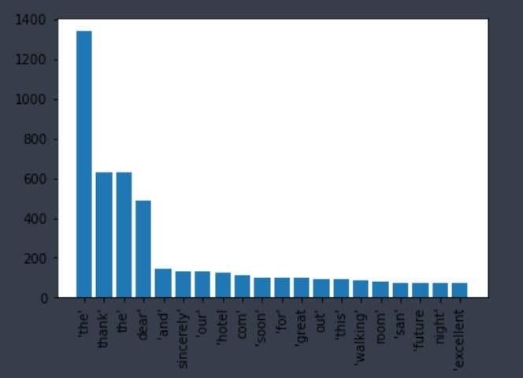 | 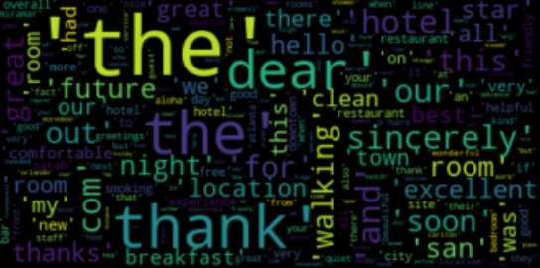

- X/Y 변수 선정 과 태스크 도출
  - X/Y 변수 선정 : X 변수는 ‘review.text’, Y 변수는 ‘review.rating’로 선정하였다.
  - 태스크 도출 : 호텔 리뷰 데이터와 고객 평점 데이터를 지도학습 시행 후 긍정 리뷰와 부정적 리뷰를 예측하는 주요 키워드들을 추출한다.
- 분석 방법
5.1 로지스틱 회귀 분석, 토픽 모델링, decision tree 중 가장 효과적인 방법으로 분석을 해보고자 한다.

